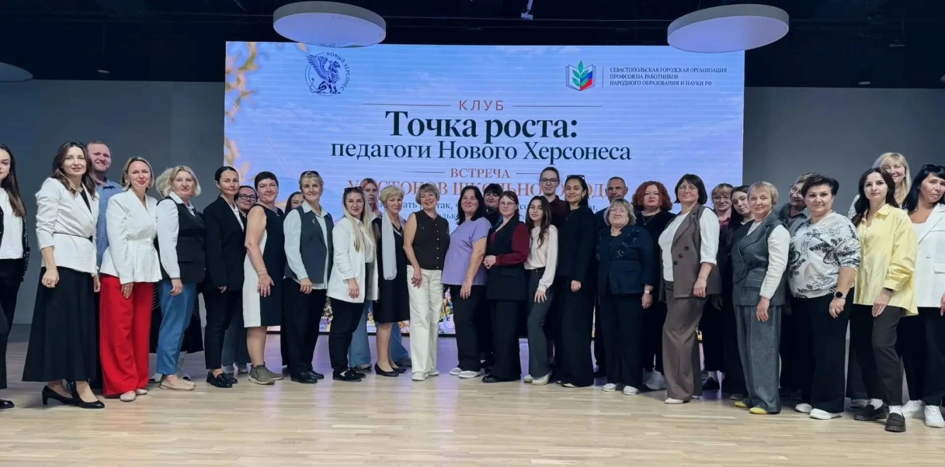
Состоялась первая встреча клуба «Точка роста: педагоги Нового Херсонеса». Это не просто собрание, а место силы для учителя, где можно обменяться опытом и прикоснуться к духовному наследию нашей Родины.

Организаторы — Севастопольская городская организация Профсоюза работников образования и науки РФ и Музейно-храмовый комплекс «Новый Херсонес».

С приветствием выступила Вера Юрьевна Белая. Атмосферу встречи наполнил иеромонах Ириней. Но отдельное спасибо хочется сказать Ольге Некрашевич за потрясающую экскурсию! Мы словно перенеслись сквозь века.

Увидели уникальный храм-сад Пресвятой Троицы прикоснулись к керамике III века до н.э. и завершили путь у купели Князя Владимира в Владимирском соборе.

Это было глубоко, познавательно и душевно.
Такие встречи напоминают, зачем мы работаем и как важно передавать историю детям!
Присоединяйтесь к клубу!

